1 ГЕОЛОГОФИЗИЧЕСКИЕ УСЛОВИЯ РАЗРАБОТКИ ТАРАСОВСКОГО МЕСТОРОЖДЕНИЯ.

1.1 Общие сведения о месторождении.
Тарасовское месторождение расположено в северной части Западно-Сибирской низменности в междуречье рек Айваседопур и Пякупур.
В административном положении оно расположено на территории Пуровского района Ямало-Ненецкого автономного округа Тюменской области.
Ближайшими населенными пунктами являются: районный центр п. Тарко-Сале, расположенный в 45 км севернее месторождения, поселки Пурпе и Губкинский соответственно в 40 и 45 км западнее и г.Ноябрьск в 180 км к юго-западу.
Вблизи поселков Тарко-Сале и Пурпе проходит железная дорога Тюмень-Уренгой, действующий газопровод Уренгой-Челябинск-Новополоцк проходит в 30 км к юго-западу от месторождения, а нефтепроводы Самотлор-Куйбышев, Самотлор-Курган-Уфа-Альметьевск и Самотлор-Александровск-Анжеро-Судженск в 370 км южнее.
Близлежащими месторождениями, запасы которых утверждены в ГКЗ являются: Восточно-Таркосалинское, расположенное в 60 км северо-восточнее, Губкинское и Комсомольское, расположенные соответственно в 50 км и 80 км западнее, Муравленковское и Суторминское, расположенные соответственно в 145 и 155 км юго-западнее (Рисисунок 1) от Тарасовского месторождения.
В орогидрографическом отношении месторождение располагается в междуречье рек Пякупур и Айваседопур, представляющем собой слегка схолмленную, заболоченную, с многочисленными озерами равнину с абсолютными отметками рельефа от +33 до +80 м.
Реки Пякупур и Айваседопур являются основными водными артериями изучаемого района, равнинные, спокойные, имеют много притоков, образуют многочисленные отмели и песчаные косы. Средняя скорость течения 0,7 м/с. Судоходны только во время весеннего паводка (июнь). Ледостав начинается в октябре, а в начале декабря лед становится пригодным для безопасного движения гусеничного транспорта.
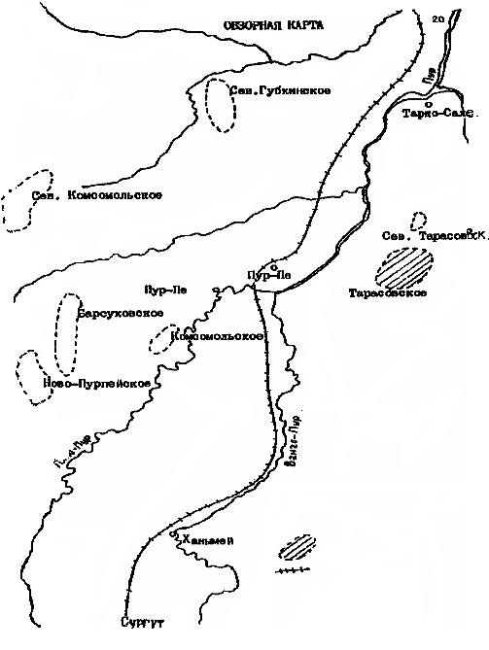

Рисунок 1– Обзорная карта Тарасовского месторождения.
Обозначения:
- месторождение
- железная дорога.
Сплошные лесные массивы преимущественно из хвойных пород приурочены к поймам рек, а водораздельные пространства заболочены и покрыты тундровой растительностью и лиственным редколесьем. Залесенность территории составляет 40%.
Сильная заболоченность района связана с развитием вечной мерзлоты, имеющей островной характер и различную глубину залегания. По данным трокаротажа скважин 76 и 85 нижняя граница ее прослеживается на глубинах 226-256 м. Мерзлота образует водоне-проницаемый слой, препятствующий фильтрации поверхностных вод в период сезонного оттаиванияи просыхания почвы. Климат района резко континентальный с суровой продолжительной зимой и коротким, прохладным и дождливым летом. Самый холодный месяц январь, мо-розы достигают -55°С. Максимальная температура июля +37°С. Среднегодовая температура колеблется от -7,5°С до -8,5°С. Наибольшее количество осадков (до 75%) 375 мм выпадает с апреля по октябрь. Преобладающее направление ветров северное и северо-восточное - в теплый период, а в холодный - южное и юго-западное. Скорость ветра достигает 30 м/с, при средней скорости 4 м/с. Глубина промерзания грунта от 1,5 до 3,5 м. Средняя толщина снегового пок-рова достигает на водоразделах 0,8 м, а в пониженных участках рельефа -2м.
Основные запасы пресных подземных вод сосредоточены в верхнем гидрогеологическом этаже, сложенном осадками турон-четвертичного возраста. На рассматриваемой территории повсеместно развит атлым-новомихайловский водоносный горизонт, служащий основным источ-ником водоснабжения. По результатам бурения в Тарко-Сале глубина залегания горизонта находится в интервале 50-120 м. Воды напорные, высота напора под кровлей составляет 40-50м. Дебиты скважин 5,7-19,3 m^{j}/c. Нижним водоупором служат глинистые породы тавдинской свиты.
В комплекс четвертичных отложений входят песчано-глинистые породы различного генезиса, которые составляют единую толщу, вмещающую несколько типов подземных вод, основные из которых надмерзлотные и воды таликовых зон. Воды безнапорные, дебиты скважин в среднем составляют 4-10 л/с. Общая мощность четвертичного горизонта достигает 40-60 м.
При эксплуатации месторождения рекомендуется использовать подземные воды апт-альб-сеноманского комплекса для закачки в продуктивный пласт, поскольку близость химического состава вод с составом вод нефтяных горизонтов обеспечивает их хорошую вымывающую способность, повышающую нефтеотдачу пласта. Кроме того, эти воды не требую очистки и могут добываться непосредственно на эксплуатируемом.

1.2 Характеристика геологического строения Тарасовского
месторождения и физико-химические свойства нефти, газа и воды
Залежь пласта БП₇ вскрыта всеми пробуренными скважинами в интервале отметок 2320,4-2371,2 м. Размеры залежи -13*9 км, высота залежи составляет 50 м. Толщина нефтенасыщенных коллекторов изменяется от 0,8 до 8 м /1/.
Залежь пластово-сводовая, с многочисленными зонами замещения коллекторов глинисто-алевритистыми разностями. По данным ГИС коллектора поровые и имеют очень низкую ёмкостно-фильтрационную характеристику: Р_{р}=8-11 Ом*м, А_{пс}=0,4-0,6. В разрезе залежь представляется отдельными прослоями невыдержанными по площади.
Во многих скважинах коллекторы пласта БП₇, ввиду их сильной глинизации имеют неясную характеристику насыщения.
В настоящее время, в результате детальной корреляции, с целью обоснования ВНК, пласт БП₇ был разделён на два пласта БП₇¹ и БП₇². Начальные балансовые запасы нефти, пересчитанные СибНИИНП, в целом по пласту БП₇ уменьшились на 88 % по категории С₁ и на 86 % по категории С₂. Изменение запасов произошло, в основном, за счёт уменьшения объёма нефтесодержащих пород (81,8 %). Уменьшился коэффициент пористости на 16 % и коэффициент нефтенасыщенности на 10 %.
Залежь пласта БП₈ имеет ВНК на абсолютных отметках 2417,9-2425,4 м. Данные эксплуатационных скважин принятому положению ВНК не противоречат. При интерпретации материалов ГИС выявилась чёткая закономерность распространения коллекторов на западном и восточном куполах структуры. На западе в скважинах встречаются два типа разреза: в одних пласт представлен песчаником по всему разрезу толщиной до 25 м с незначительными прослоями плотных и глинистых пород, в других – в кровле пласта развит довольно однородный песчаник различной толщины, к подошве он замещается глинисто-алевритистыми разностями. Ёмкостно-фильтрационная характеристика этих коллекторов высокая – Р_{р}=20-50 Ом*м, А_{пс}=0,6-0,95.
На востоке, особенно в центральной части, массивные коллектора расчленяются на отдельные прослои толщиной 1-2 м, к подошве происходит полная их глинизация. Суммарные нефтенасыщенные толщины изменяются от 1,4 до 11,4 м.
Залежь является пластово-сводовой, высота её Н=46 м, размеры залежи 13*9,5 км. Пласт представляется однородным песчаником толщиной до 27 м, прослоями глинистых и плотных пород. Максимальная нефтенасыщенная толщина-19 м.
В целом по залежи было уточнено положение ВНК. Дополнительно выделена категория запасов В. Балансовые запасы нефти по категориям В+С₁ увеличились на 28 %.
Нефтяная залежь БП₉ отделяется от вышележащего пласта БП₈ глинистым разделом толщиной 10-15 м. Пласт вскрыт на абсолютных отметках 2402-2435 м. Залежь водонефтяная, поэтому все скважины, пробуренные в пределах контура, вскрыли ВНК.
Залежь массивная - полностью подстилается подошвенной водой. Размеры залежи 6*11 км., высота 30 м. Эффективные мощности пласта меняются от 16 до 30 м, нефтенасыщенные – от 2,8 до 20 м.
Пласт БП₉ относительно однороден, но в средней части содержит перемычку разной толщины, достаточно выдержанную по площади, которая позволяет разделить (хотя и несколько условно) пласт на два интервала БП₉¹ и БП₉².
Залежь пласта БП₁₀₋₁₁ является самым крупным объектом разработки на Тарасовском месторождении. Залежь пласта БП₁₀₋₁₁, пластово-сводовая, с обширной газовой шапкой. Размеры газовой шапки в пределах принятого ГНК составляют 8,5*12 км, Н=31,5 м. Газонасыщенные толщины изменяются от 4,8 до 13,2 м. Размеры нефтяной оторочки составляют 15*17,5 км, нефтенасыщенные толщины изменяются от 4,8 до 31,8 м. Исходя из строения залежи и положения контуров ГНК и ВНК, на залежи пласта БП₁₀₋₁₁ выделены газовая, подгазовая, нефтяная и водонефтяная зоны. ГНК-2529+\-4 м.(Рисунок 2). Контур ВНК на средней отметке 2576+\-11 м, с наклоном с северо-запада на юго-восток. При общей высоте залежи 79 м высота нефтяной части 47 м. В строении пласта, хотя и несколько условно, можно выделить три слоя: верхний, нижний – с преобладанием слабопроницаемых пород и средний – наиболее мощный и выдержанный по площади. Пласты БП₁₀₋₁₁ выделены в один подсчётный объект, т. е. считается, что между ними нет выдержанной глинистой перемычки и гидродинамически пласты связаны между собой. Однако между пластами БП₁₀ и БП₁₁ в сводовой части структуры глинистый раздел толщиной 4 м достаточно выдержан.
Это говорит о том, что газовая часть залежи пласта БП₁₀ на большой площади (5,5*10,5 км) изолирована от нефтяной, и лишь по периметру контура газоносности полосой 1-2 км этот раздел менее 4 м.
Коллекторы подгазовой зоны приурочены в основном к пласту БП₁₁, сильно расчленены и имеют высокую прерывистость. Толщины изменяются от 0 м на западе до 10,4 м на востоке.
Залежь пласта БП₁₄ приурочена к восточному склону поднятия, экранируется на западе зоной глинизации и относится к стуктурно-литологическому типу. Пробуренными скважинами вскрыты коллектора с суммарными нефтенасыщенными толщинами от 1,2 м (скв.653) до 23 м (скв.818). На основе детальной корреляции, с учетом палеоморфологической модели осадконакопления района, в объеме пласта БП₁₄ выделены 6 самостоятельных пластов, не имеющих или с затрудненной гидродинамической связью: БП_{14-0,1,2,3,4,5}. Для пластов БП_{14-0,1,2,3} характерны: в плане - меридиональное полосообразное простирание песчаных тел, их замещение к западу морскими глинистыми осадками (линия глинизации), а к востоку выклинивание пластов; в разрезе - это типичные клиноформные тела с увеличением общей мощности пласта от 0 на востоке до максимальных значений на западе. Для пластов БП_{14-4,5} характерно значительное сокращение площади развития коллекторов (песчаных фаций) их прерывистость, как в разрезе, так и в плане.
Пласт БП₁₄₋₁ - ширина в песчаной литофации 6-7,5 км. по простиранию, пласт прослежен на 12 км., нефтенасыщенная толщина до 16 м. (скв.550,838).
Пласт БП₁₄₋₀-ширина до 1,5 км песчаное тело меридианального простирания прослежено на 10 км, Нефтенасыщенная толщина до 5,2 м (683).
Пласт БП₁₄₋₂ 3,5*8 км (песчаное тело), нефтенасыщенная толщина до 8,4 м.
Пласт БП₁₄₋₃ коллектор с хорошей проницаемостью приурочены к 2-м самостоятельным песчаным телам шириной от 0,75 до 2 км, простирание мередианальное до 9 км, нефтенасыщенная мощность до 9,8 м (818,836,498).
В подавляющем большинстве случаев выделенные пласты эксплуатируются совместно. ВНК не вскрыт.
По пласту БП₈ текущее средневзвешенное пластовое давление составило 26 МПа, что выше начального пластового на 1,4 МПа.
По пласту БП₉ оно составило 25,7 МПа, что выше начального на 0,9 МПа.
По БП₁₀₋₁₁ – это 24,9 МПа, что ниже начального на 2,3 МПа.
На динамику обводнения пластов Тарасовского месторождения оказывает влияние несколько факторов: геологическая неоднородность разреза скважин, зональная неоднородность пласта, местоположение скважин (ЧНЗ или ВНЗ, краевая или центральная зоны пласта), расстояние между добывающими и нагнетательными скважинами. Динамика обводнения скважин для различных пластов практически идентична и характеризуется довольно
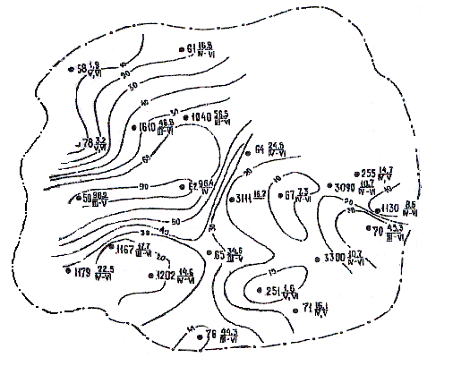Условные обозначения:
59 - номер скважины
16,1 - среднее значение проницаемости по скважине
1,V-классы коллекторов по Л.Л. Ханину
----10----изолинии равных значений проницаемости, 10⁻³мкм²
_____ . _____- внешний контур нефтеносности.

Рисунок 2 - Схематическая карта изменения средних значений проницаемости по пластам БП₁₀₋₁₁ Тарасовского месторождения.

продолжительным безводным периодом и затем быстрым скачком до обводнённости 85-95 %.
В зависимости от влияния тех или иных причин на характер поступления воды меняется продолжительность безводного периода и интенсивность обводнения скважин. В целом, процесс вытеснения нефти водой по залежам Тарасовского месторождения близок к поршневому. Для бурения на месторождении осталось 201 добывающая и 188 нагнетательных скважин..
Пластовые нефти Тарасовского месторождения находятся в условиях высоких пластовых давлений и температур.
Характеристика продуктивных пластов и пластовых фильтратов Тарасовского месторождения по пластам приведена в таблице 1.
Таблица 1
Характеристика продуктивных пластов и пластовых фильтратов
Показатели | Тарасовское месторождение
Показатели | БП₇ | БП₈ | БП₉ | БП₁₀₋₁₁ | БП₁₄
1 | 2 | 3 | 4 | 5 | 6
Абс. отметка ВНК, начальный, м | 2351 | 2422 | 2433 | 2576 | 2865сев
 |  |  |  | 2529гнк | 2856юж
Нефтенасыщенность, доли | 0,57 | 0,6 | 0,61 | 0.64 | 0,62
Начальное пластовое давление, МПа | 24,4 | 24,6 | 24,8 | 25,8 | 28,2
Пластовая температура, град. С⁰ | 80 | 82 | 83 | 87 | 94
Средняя пористость, доли | 0,17 | 0,18 | 0,18 | 0,18 | 0,17
Средняя проницаемость, мкм² | 21,5 | 81,7 | 37,8 | 21,8 | 12
Газовый фактор, начальный, м³/м³ | 154 | 175 | 167 | 165 | 183
Пл-сть нефти в пл-ых ус-ях, кг/м³ | 630 | 658 | 665 | 666 | 669
Пл-сть н. в стандарт. ус-ях, кг/м³ | 836 | 821 | 822 | 824 | 822
Давление насыщения, МПа | 17,5 | 18,5 | 18,0 | 17,5 | 17,2
Объемный коэффициент нефти, доли | 1.36 | 1.45 | 1.55 | 1.63 | 1.60
В-сть нефти в пл-ых ус-ях, мПа*с | 0.44 | 0.44 | 0.65 | 0.43 | 0.46
В-сть н. в ст-ых условиях, мПа*с | 8.93 | 4.9 | 4.56 | 4.88 | 5.74
Содержание парафинов, % | 4.24 | 4.14 | 3.19 | 3.12 | 2.7
Содержание серы, % | 0.3 | 0.19 | 0.2 | 0.16 | 0.2
К-нт сж-ти породы, *10⁻⁵ 1/МПа | 26 | 24 | 25 | 26 | 24

Продолжение табдицы 1
1 | 2 | 3 | 4 | 5
Пл-сть газа одн. разг-ия, кг/м³ | 1.14 | 1.18 | 1.31 | 1.23
Отно-ная пл-сть газа, доли ед. | 0.946 | 0.979 | 1.004 | 1.020
Пл-сть в. в пл-ых ус-ях, кг/м³ | 980 | 980 | 980 | 980
Пл-сть в. в пов-ых ус-ях, кг/м³ | 1.012 | 1.011 | 1.011 | 1.009
В-сть в. в п-ых ус-ях, мПа*с | 1.04 | 1.04 | 1.04 | 1.04
Мин-ия пл-ых вод, общая г/л | 15.2 | 16.4 | 15.2 | 14
Содержание ион-хлора, мг/л | 7500 | 8600 | 8000 | 8000
Тип пластовой воды | Хлор – кальциевый
Коэф-ент несов-ва, доли ед. |  | 4.78 | 5.03 | 4.36
Нефтенасыщенная мощность, м | 0,8-8,0 | до 25 | 10-15 | 4,8-31,8
Размеры залежи, км*км | 13*9 | 13*9,5 | 6*11 | 15*17,5
Пр-сть коллектора, 10⁻¹⁵ м² | 32 | 74 | 48,8 | 21,5
Пористость пласта, % | 19 | 0,18-0,19 | 0,19 | 0,17-0,19
Тип коллектора | Поровый
Коэф-т песчанистости, % | 16 | 70 | 68 | 48
Коэф-т расчленённости, ед. | 2 | 3,45 | 5,8 | 9,54

1.3 Фонд скважин Тарасовского месторождения, их распределение
Фонд скважин включает 1466 скважины. Разделение фонда по способам эксплуатации и по разрабатываемым пластам приведено в таблице 2.
Распределение фонда скважин по дебитам жидкости и обводнённости приведено в таблице 4. Основная часть скважин (до 73 %) работает с дебитами не более 20 т/сут, обводнённость менее 10 % имеют также около 67 % скважин (таблица 4).
Средний дебит нефти по месторождению за 1997 год составил 12,7 т/сут, по новым скважинам – 16,1 т/сут, дебит жидкости составил 17,3 т/сут, по новым скважинам – 18,5 т/сут.
Средняя приёмистость нагнетательных скважин составила 122,0 м³/сут.

1.4 Динамика и состояние разработки Тарасовского месторождения
С 1989 года Тарасовское месторождение разрабатывается на основании утверждённой технологической схемы.
По месторождению наблюдаются существенные расхождения проектных и фактических показателей (таблица 3).
Добыча нефти за 2001 год составила 2296,1 тыс. т. (45,1 %), что на 2800,3 тыс. т. меньше проектной.
При сопоставлении проектных и фактических показателей разработки отмечается существенное отставание фактических уровней добычи нефти от проектных. Фактический недобор объёмов добычи нефти в 2001 году составил 2800,3 тыс. т., в том числе из переходящих скважин недобор составил 2812,6 тыс. т., по новым скважинам фактическая добыча нефти превысила проектную величину на 12,3 тыс. т. причиной существенного расхождения фактических показателей от проектных уровней является значительное сокращение объёмов добычи по пластам БП₈ и БП₉, обусловленное падением продуктивности скважин и большим бездействующим фондом, за счёт прогрессирующего обводнения. Фактически пласты БП₈ и БП₉ эксплуатируются отдельными скважинами, оставшимися от прежней системы разработки.
Одной из причин снижения продуктивности является отложения парафина на стенках НКТ и оборудовании скважин.
Сокращение добычи по пласту БП₈ связано также с выявлением в ходе эксплуатации зон глинизации (восточная часть пласта) и ухудшенных коллекторских свойств.

Таблица 2 | Характеристика фонда скважин по пластам на 1.01.2002 г. Тарасовского месторождения | Количество  скважин | 685 | 536 | 125 | 42 | 350 | 19 | 134 | 8 | 84 | 261 | 12 | 216 | 168 | 43 | 5 | 5 | 192 | 1 | 0 | 0 | 0 | 0 | 5 | 0 | 5 | 0 | 0 | 5 | 1466
Таблица 2 |  | ПК₁ | 0 | 0 | 0 | 0 | 0 | 0 | 0 | 0 | 1 | 0 | 0 | 0 | 0 | 0 | 0 | 0 | 0 | 0 | 0 | 0 | 0 | 0 | 5 | 0 | 4 | 0 | 0 | 4 | 10
Таблица 2 |  | БП₁₄ | 378(15) | 329(12) | 66(3) | 23(1) | 240(8) | 0 | 49(3) | 0 | 11 | 36(1) | 4 | 129 | 109 | 17 | 3 | 0 | 27 | 0 | 0 | 0 | 0 | 0 | 0 | 0 | 1 | 0 | 0 | 1 | 586
Таблица 2 |  | БП₁₂ | 0 | 0 | 0 | 0 | 0 | 0 | 0 | 0 | 0 | 3 | 0 | 0 | 0 | 0 | 0 | 0 | 0 | 0 | 0 | 0 | 0 | 0 | 0 | 0 | 0 | 0 | 0 | 0 | 3
Таблица 2 |  | БП₁₀₋₁₁ | 207(1+15) | 165(1+12) | 48(3) | 4(1) | 99(8) | 14(1) | 36(3) | 6 | 24 | 69(1) | 1 | 79 | 52 | 25 | 2 | 1 | 13 | 0 | 0 | 0 | 0 | 0 | 0 | 0 | 0 | 0 | 0 | 0 | 394
Таблица 2 |  | БП₉ | 49(5) | 14(1) | 5 | 4 | 5(1) | 0 | 34(4) | 1 | 10 | 52(3) | 2 | 1 | 1 | 0 | 0 | 0 | 36 | 0 | 0 | 0 | 0 | 0 | 0 | 0 | 0 | 0 | 0 | 0 | 150
Таблица 2 |  | БП₈ | 65(5+1) | 42(1+1) | 9 | 12 | 15(1) | 6(1) | 22(4) | 1 | 38 | 98(3) | 5 | 7 | 6 | 1 | 0 | 4 | 115 | 1 | 0 | 0 | 0 | 0 | 0 | 0 | 0 | 0 | 0 | 0 | 333
Таблица 2 |  | БП₈⁰ | 0 | 0 | 0 | 0 | 0 | 0 | 0 | 0 | 0 | 1 | 0 | 0 | 0 | 0 | 0 | 0 | 0 | 0 | 0 | 0 | 0 | 0 | 0 | 0 | 0 | 0 | 0 | 0 | 1
Таблица 2 |  | БП₇ | 2 | 0 | 0 | 0 | 0 | 0 | 2 | 0 | 0 | 0 | 0 | 0 | 0 | 0 | 0 | 0 | 0 | 0 | 0 | 0 | 0 | 0 | 0 | 0 | 0 | 0 | 0 | 0 | 4
Таблица 2 |  | БП₆ | 5 | 0 | 0 | 0 | 0 | 0 | 3 | 0 | 0 | 1 | 0 | 0 | 0 | 0 | 0 | 0 | 1 | 0 | 0 | 0 | 0 | 0 | 0 | 0 | 0 | 0 | 0 | 0 | 9
Таблица 2 |  | БП₁¹ | 0 | 0 | 0 | 0 | 0 | 0 | 0 | 0 | 0 | 1 | 0 | 0 | 0 | 0 | 0 | 0 | 0 | 0 | 0 | 0 | 0 | 0 | 0 | 0 | 0 | 0 | 0 | 0 | 1
Таблица 2 |  | Наименование | Фонд добывающих скважин | в том числе действующие | из них фонтанные | ЭЦН | ШСНУ | прочие | бездействующие | в освоении после бурения | Пьезометрические, контрольные | В консервации | В ликвидации | Фонд нагнетательных скважин | в том числе действующие | бездействующие | в освоении после бурения | Пьезометрические, контрольные | В консервации | В ликвидации | Фонд газовых скважин | в том числе действующие | бездействующие | Пьезометрические, контрольные | В консервации | В ликвидации | Фонд водозаборных скважин | в том числе действующие | бездействующие | в освоении после бурения | ВСЕГО

Фактические показатели разработки существенно ниже проектных по пласту БП₉, где добыча нефти в 2001 году составила 1,4 % в общем объёме против 16,3 % по проекту.
Также, фактические показатели разработки ниже проектных по пласту БП₁₀₋₁₁. Добыча нефти составила в 2001 году 25,3 % в общем объёме против 20,9 % по проекту.
Фактические показатели по пласту БП₁₄ находятся на уровне проектных. Сопоставление проектных и фактических показателей разработки в целом по месторождению приведены в таблице 4.
Добыча жидкости составила 3118,9 тыс. т. (19,9 %), что меньше проектной на 12541,1 тыс. т., закачка воды составила 6686,8 тыс. м³, что меньше проектной на 19459,2 тыс. м³. Текущая обводнённость равна 26,4 %, что на 41,1 % меньше проектной.
На 1.01.2002 года с начала разработки по месторождению добыто:
- 43315,5 тыс. т. нефти (на 23911,76 или на 64,4 % меньше, чем по проекту);
- 52864,95 тыс. т. жидкости (на 70445,25 тыс. т. или на 75,0 % меньше, чем по проекту).
Накопленная закачка воды составила 125505,6 тыс. м³, что на 102763,4 тыс. м³ (на 54,9 %) меньше проектной закачки. Обводнённость по накопленным отборам равна 18,1 %.
Динамика годовых и накопленных проектных и фактических показателей разработки представлена на рисунках 3-10.
Средний дебит нефти за 2001 год в целом по месторождению составил 12,7 т/сут, что меньше проектного на 5,1 т/сут, средний дебит жидкости – 54,8 т/сут, что меньше проектного на 37,5 т/сут.
Средний дебит нефти по новым скважинам за 2001 год составил 16,1 т/сут, дебит жидкости составил 18,55 т/сут. По проекту новые скважины в 2001 году не вводятся.

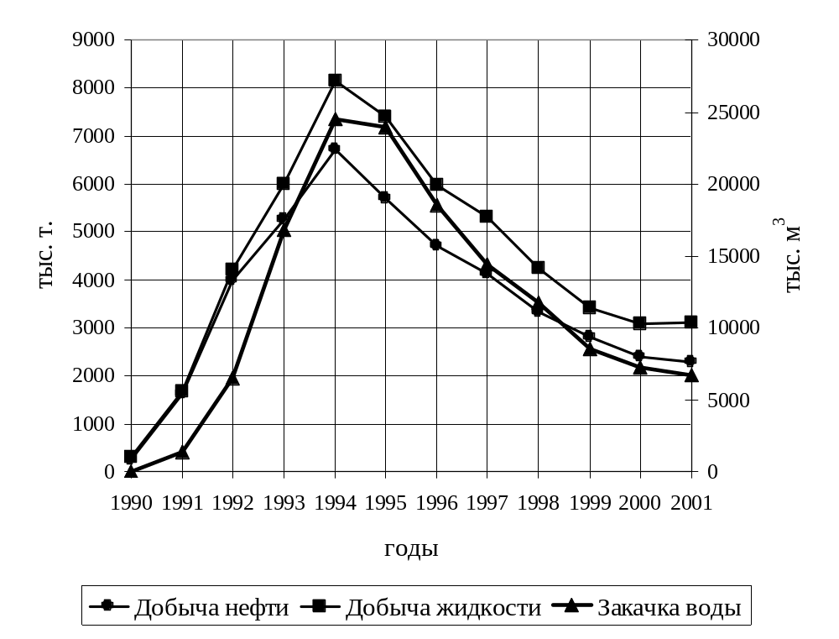
Рисунок 3 – Фактическая добыча и закачка по месторождению 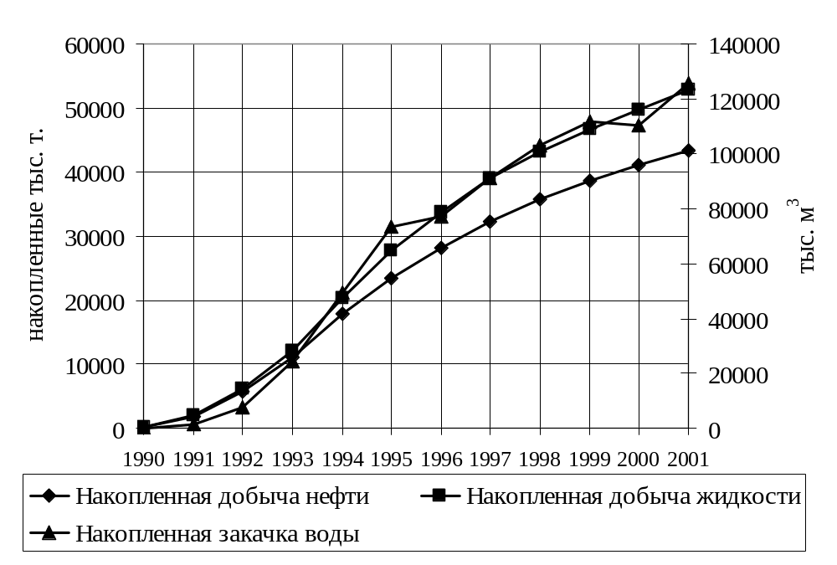
Рисунок 4 – Динамика отборов и закачек по месторождению

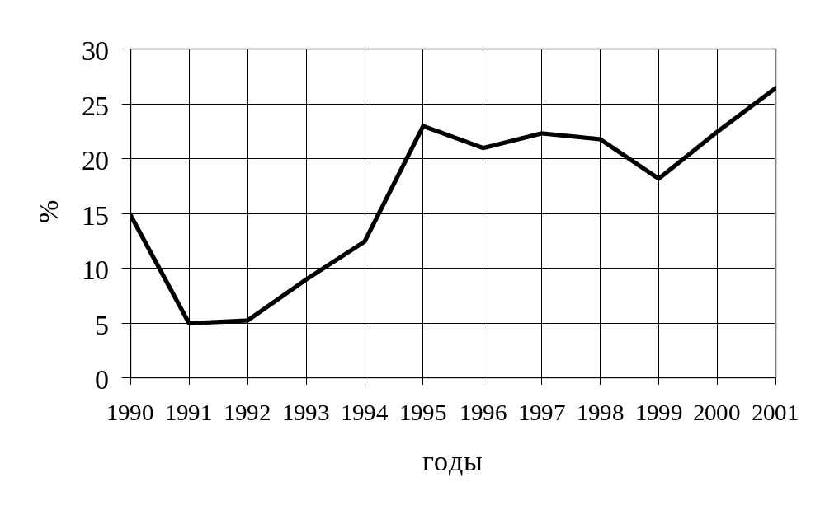
Рисунок 5 – Динамика обводнённости

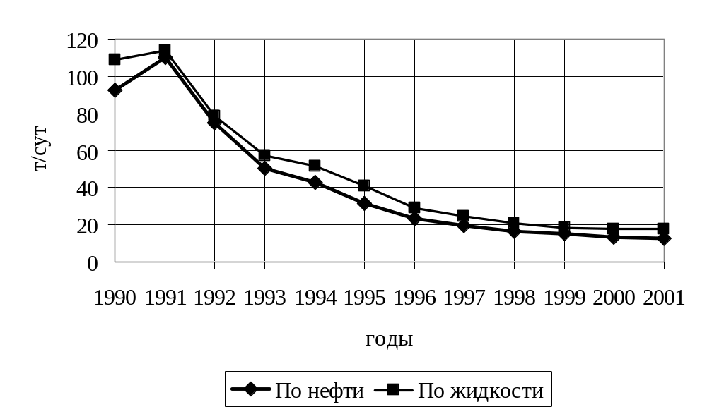Рисунок 6 – Средние дебиты скважин Тарасовского месторождения

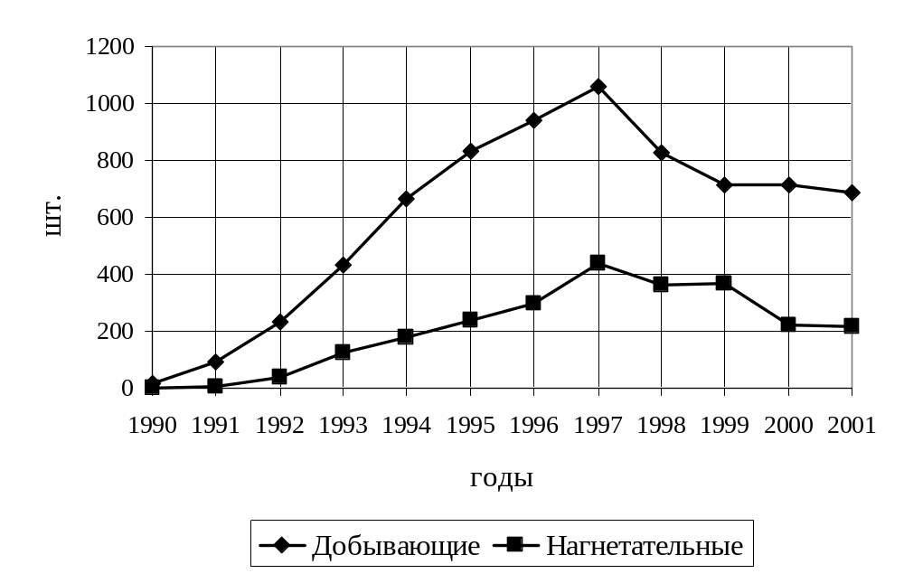
Рисунок 7 – Фонд скважин Тарасовского месторождения

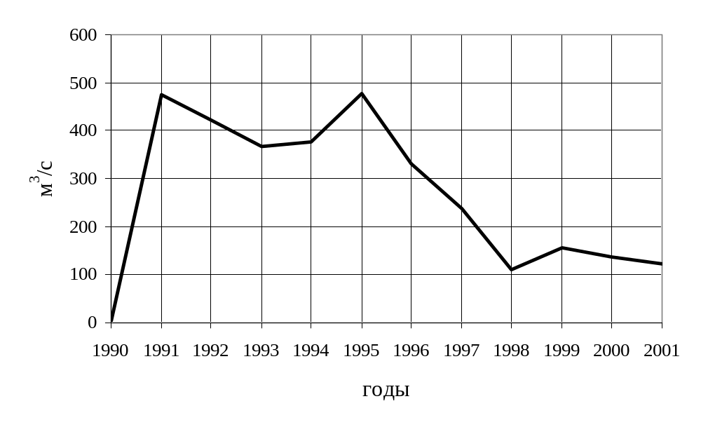
Рисунок 8 – Динамика приёмистости нагнетательных скважин

Динамика проектных и фактических дебитов нефти и жидкости по Тарасовскому месторождению представлена в таблице 5 и на рисунках 7-8.

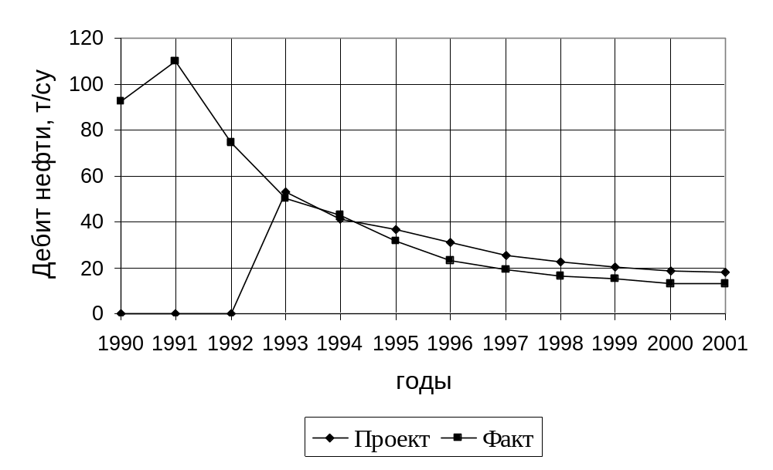
Рисунок 9 – Динамика дебитов нефти по Тарасовскому месторождению

Таблица 3
Динамика дебитов нефти и жидкости по Тарасовскому месторождению
Год | Средний по пласту
Год | Дебит нефти, т/сут |  | Дебит жидкости, т/сут
Год | Проект | Факт | Проект | Факт
1990  1991  1992  1993  1994  1995  1996  1997  1998  1999  2000  2001 | -  -  -  52,8  41,4  36,5  30,9  25,5  22,8  20,2  18,4  17,8 | 92,5  109,9  74,6  50,1  42,6  31,3  23  19,3  16,3  15,1  13  12,7 | -  -  -  64,0  51,9  50  48,9  48,5  50,7  50,9  50,6  54,8 | 108,6  113,5  78,8  57,4  51,4  40,7  29,1  24,8  20,8  18,4  17,9  17,3

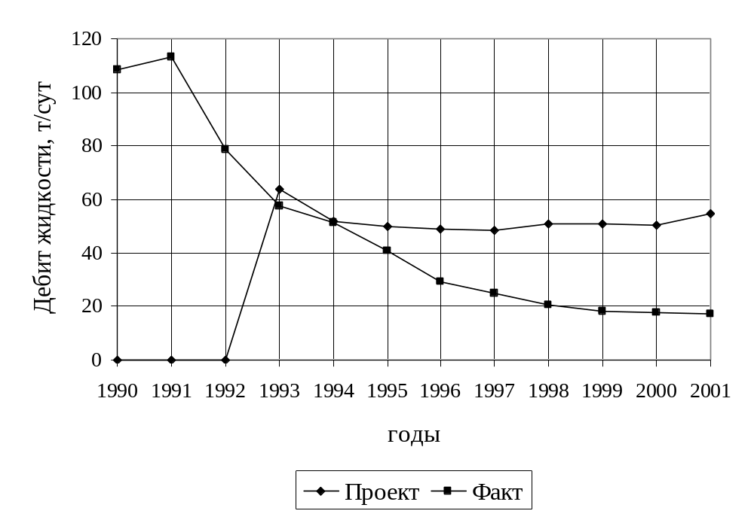
Рисунок 10 – Динамика дебитов жидкости по Тарасовскому месторождению
1.5 Динамика и состояние разработки пласта БП₁₀₋₁₁ Тарасовского
месторождения
По состоянию на 1.01.2002 года по пласту БП₁₀₋₁₁ добыто 9729,994 тыс. т нефти (27,1 % от извлекаемых запасов нефти), 10321,2 тыс. т жидкости, закачка воды с начала разработки 29240,969 тыс. м³. Компенсация по накопленным отборам и закачке составила 171,7 %.
Пластовое давление в зоне отбора в среднем составляет 24,6 МПа, что ниже начального пластового на 2,6 МПа.
Пластовое давление в зоне закачки в среднем составляет 29,4 МПа, что выше начального пластового на 2,2 МПа.
Следует отметить, что формирование барьерного ряда отстаёт, понижение давления в зоне отбора создаёт условия для расширения газоконденсатной шапки.
В 2001 году добыто:
- нефти – 81,206 тыс. т;
- жидкости – 638,6 тыс. т;
- нефтяного газа – 96,8 млн. м³.
Годовая закачка воды составила 1583,352 тыс. м³. Годовая компенсация отборов закачкой составила 152,6 %.
Среднегодовая обводнённость составила 9 %.
Обводнение скважин пласта БП₁₀₋₁₁ определяется, в основном, влиянием нагнетательных скважин и геологической неоднородностью разреза пластов.
Видно, что динамика обводнения скважин пласта БП₁₀₋₁₁ в общем, аналогична динамике обводнения скважин пластов БП₈ и БП₉ и также характеризуется продолжительным безводным периодом, после чего происходит интенсивный скачок обводнения до 90 %. Некоторое отличие динамики обводнения скважин (ступенчатый вид кривой обводнения, длительность безводного периода) фактически определяется количеством продуктивных пропластков в разрезе добывающих скважин.
В фактическом добывающем фонде числилось 207 скважин, 24 наблюдательных, 69 в консервации и 1 скважина ликвидирована.
В действующем добывающем фонде числилось 165 скважин. Фонтанным способом эксплуатировалось 48 скважин, механизированным -103, в том числе установками ЭЦН -4. установками ШСНУ -99.
Бездействующий фонд составил 36 скважин, 6 скважин находились в ожидании освоения.
Характеристика фонда скважин приведена в таблице 2.
Распределение фонда скважин по дебитам жидкости и обводненности приведено в таблице 7. Более 80 % скважин работают с дебитами не более 20 т/сут. обводненность менее 10 % имеют около 74 % скважин.
Средний дебит нефти по пласту за 2001 год составил 10,3 т/сут, по новым скважинам 12,1 т/сут, дебит жидкости составил 11,3 т/сут, по новым скважинам -12,2 т/сут.
На рисунке 9 представлено распределение действующего фонда по потенциальному дебиту жидкости.

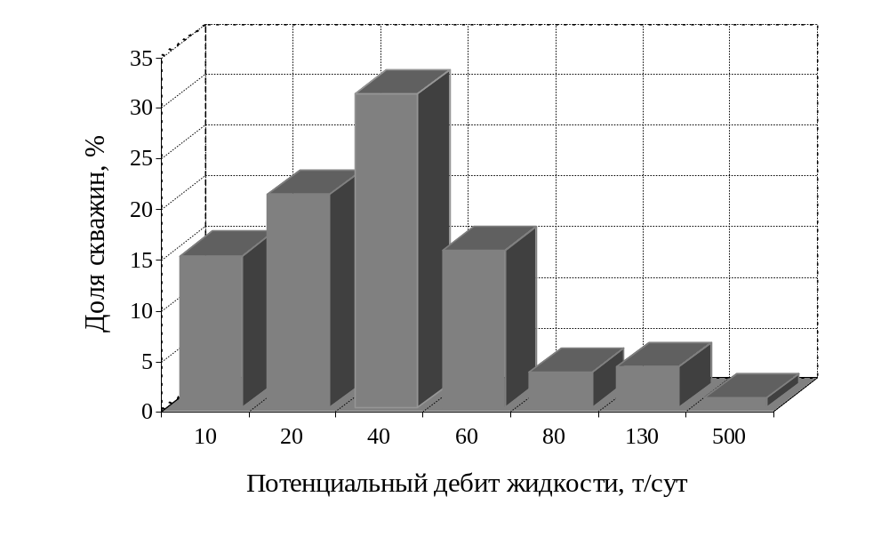
Рисунок 11 – Распределение фонда скважин по пласту БП₁₀₋₁₁

На рисунке 10 представлена гистограмма использования добывных возможностей скважин, эксплуатирующих пласты БП₁₀₋₁₁.Средний потенциальный дебит жидкости составляет 82,2 т/сут и используется на 26,7 %.
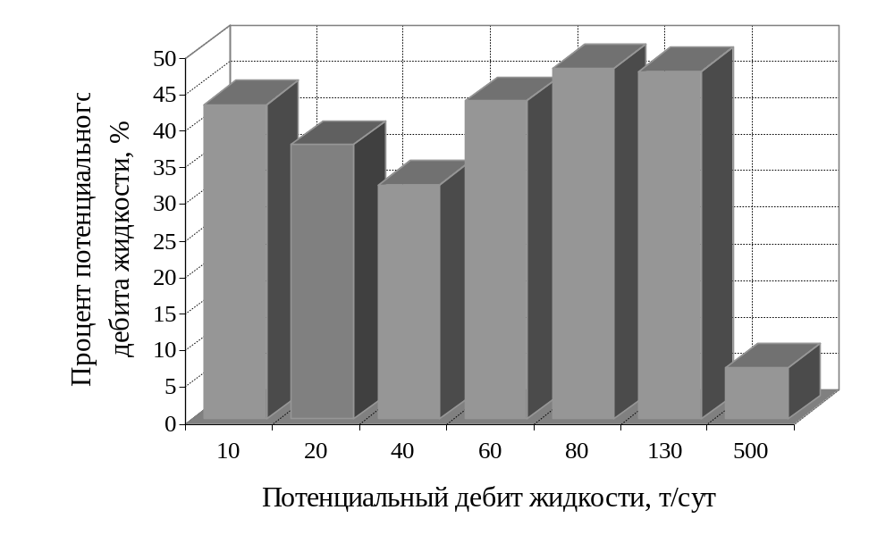
Рисунок 12 – Использование добывных возможностей скважин пласта БП₁₀₋₁₁

В фактическом нагнетательным фонде на 1.01.2002 года числилось 79 скважин, из которых 52 находилось под закачкой, 25 – в бездействии, 2 – в освоении после бурения, 1 скважина наблюдательная, 13 – в консервации. Средняя приемистость нагнетательной скважины составила 102,4 м³/сут.
Основными геолого-техническими мероприятиями, проведенными в 2001 году, стали:
- ввод 3 новых добывающих скважин, добыча по ним составила 5,1 тыс.т.;
- гидроразрыв пласта на 51 скважине со средним приростом дебита нефти 27,7 т/сут;
- перевод на механический способ эксплуатации 29 скважин;
- ввод из бездействия 7 скважин.
За период с 1991 по 2001 год наблюдаются несущественные расхождения основных проектных и фактических показателей (таблица 4).
Добыча нефти за 2001 год составила 581,2 тыс. т, что на 482,9 тыс. т (45,3 %) меньше проектной.
Добыча жидкости составила 638,6 тыс. т, что меньше проектной на 1704,6 тыс. т. (на 72,7 %), закачка воды составила 1583,4 тыс. м³, что меньше проектной на 3247,6 тыс. м³ (на 67,2 %). Текущая обводненностъ равна 9 %, что на 45,6 абсолютных процента меньше проектной.
На 1.01.2002 года с начала разработки по месторождению добыто:
- 9729,9 тыс. т нефти (на 1120,3 или на 10,3 % меньше, чем по проекту);
- 10321,2 тыс. т жидкости (на 6204 тыс. т или на 37,5 % меньше, чем по проекту). Накопленная закачка воды составила 29240,9 тыс. м³, что на 5190 тыс. м³ (на 15,1 %) меньше проектной закачки. Обводнённость по накопленным отборам равна 5,7 %.
Динамика годовых и накопленных проектных и фактических показателей разработки представлена в таблицах 9-10 и на рисунках 11-16.
Средний дебит нефти за 2001 год составил 10,3 т/сут, что меньше проектного на 0,9 т/сут, средний дебит жидкости – 11,3 т/сут, что меньше проектного на 15,5 т/сут.
Средний дебит новых скважин за 2001 год составил 12,1 т/сут, средний дебит жидкости новых скважин – 12,2 т/сут. Проектом в 2001 году ввод новых скважин не предусмотрен.
Динамика проектных и фактических дебитов нефти и жидкости представлена в таблице 4 и на рисунках 19-20.
Обводнение скважин пласта БП₁₀₋₁₁ определяется влиянием нагнетательных скважин и геологическим разрезом.

Таблица 4
Сравнение проектных и фактических показателей разработки пласта БП₁₀₋₁₁
Показатели | 2000 |  | 2001
Показатели | Проект | Факт | Проект | Факт
Добыча нефти, тыс.т. | 1110,37 | 612,902 | 1064,156 | 581,206
в т.ч. из переходящих скв. | 1110,37 | 596,226 | 991,63 | 576,104
из новых скв. | 0,0 | 16,676 | 0,0 | 5,102
Накопленная добыча нефти, тыс.т. | 9786,02 | 9148,788 | 10850,25 | 9729,994
Добыча нефтяного газа, тыс.м³. | 3001426 | 213769,1 | 2428115 | 96804,5
Отбор от НИЗ, %. ВГФ | 27,3 | 25,5 | 30,2 | 27,1
Темп отбора от НИЗ,%. ВГФ | 3,1 | 1,7 | 3,0 | 1,6
Среднегодовая обводненность, % | 50,0 | 7,1 | 54,6 | 9
Добыча жидкости, тыс.т. | 2221,95 | 659,6 | 2343,21 | 638,6
в т.ч. фонтан | 2050,18 | 399,324 | 2107,82 | 285,559
мех. способ | 171,77 | 260,312 | 235,39 | 353,027
Нак. добыча жидкости, тыс.т. | 14182 | 9682,6 | 16525,2 | 10321,2
Закачка воды, всего, тыс.м³. | 4719 | 1797,6 | 4831 | 1583,352
Закачка воды накопл. тыс.м³. | 29600 | 27657,617 | 34431 | 29240,969
Компенсация отборов закачки, %
- текущая | 157,9 | 166,1 | 157,0 | 152,3
- накопленная | 141,4 | 172,9 | 143,4 | 171,7
Ввод добывающих скважин, шт. | 0 | 4 | 0 | 3
Выбытие добывающих скважин, шт. | 0 | 15 | 0 | 10
в т.ч. под закачку, шт. | 0 | 1 | 0 | 1
Фонд доб. скважин на конец года, шт. | 271 | 214 | 271 | 207
в т.ч. нагн. в отработке | 0 | 35 | 0 | 33
Действ. фонд доб. скв., шт. | 266 | 163 | 266 | 165
Фонд механизированных скв. шт. | 21 | 118 | 21 | 133
Перевод на мех. добычу, шт. | 21 | 25 | 0 | 29
Ввод нагн. скв. под закачку, шт. | 0 | 1 | 0 | 1
Фонд нагн. скв. на конец года, шт. | 135 | 78 | 135 | 79
в т.ч. дейст. под закачкой | 133 | 46 | 133 | 52
Технол. газовый фактор, м³/т | 2703,2 | 348,8 | 2281,7 | 166,6
Ср. дебит скв. т/сут.
-по нефти | 12,7 | 10,9 | 12,2 | 10,3
-по жидкости | 25,4 | 11,7 | 26,8 | 11,3
Ср. дебит новой скважины, т/сут
-по нефти | 0,0 | 17,9 | 0,0 | 12,1
-по жидкости | 0,0 | 20,3 | 0,0 | 12,2
Ср. приемистость нагн. скв. м³/с | 97,2 | 118,0 | 99,5 | 102,4
Отработанное время, скв. - дни |  | 56177,5 |  | 56491

Таблица 5
Основные годовые показатели разработки пласта БП₁₀₋₁₁
Год | Добыча нефти,  тыс. т |  | Добыча жидкости, тыс. т |  | Закачка воды,  тыс. м³ |  | Обводнённость,  %
Год | проект | факт | проект | факт | проект | факт | проект | факт
1990  1991  1992  1993  1994  1995  1996  1997  1998  1999  2000  2001 | -  -  -  731,9  1367,9  1565,2  1394,7  1215,1  1156,5  1128,1  1110,3  1064,2 | 12,0  18,1  86,0  648,5  1613,1  1504,4  1481,1  1207,9  1053,1  853,5  612,9  581,2 | -  -  -  763,4  1471,1  1777,2  1848,7  1897,7  2002,6  2321,8  2222,0  2343,2 | 13,9  19,3  88,7  663,5  1660,9  1590,1  1578,3  1324,4  1130,2  897,8  659,6  638,6 | -  -  -  876,0  3082,0  3599,0  3985,0  4294,0  4471,0  4573,0  4719,0  4831,0 | -  -  -  741,0  4791,4  6814,9  5015,4  3612,0  2752,3  2132,8  1797,6  1583,4 | -  -  -  4,1  7,0  11,9  24,6  36,0  42,2  51,4  50,0  54,6 | 14,3  5,7  2,9  2,3  2,9  5,4  6,2  8,8  6,8  4,9  7,1  9,0

Таблица 6
Основные накопленные показатели разработки пласта БП₁₀₋₁₁
Год | Добыча нефти,  тыс. т |  | Добыча жидкости, тыс. т |  | Закачка воды,  тыс. м³ |  | Обводнённость,  %
Год | проект | факт | проект | факт | проект | факт | проект | факт
1990  1991  1992  1993  1994  1995  1996  1997  1998  1999  2000  2001 | -  -  -  848,1  2216,0  3781,3  5175,9  6391,1  7547,6  8675,6  9786,0  10850,3 | 12,0  30,1  116,2  764,7  2377,8  3882,3  5363,4  6569,4  7622,4  8535,6  9148,8  9730,0 | -  -  -  885,3  2356,3  4133,6  5982,3  7880,0  9882,7  12204,5  14182,0  16552,2 | 13,9  33,2  121,9  785,4  2446,3  4036,3  5614,6  6939,0  8061,6  9023,1  9682,6  10321,2 | -  -  -  876,0  3958,0  7557,0  11542,0  15836,0  20308,0  24881,0  29600,0  34431,0 | -  -  -  741,0  5532,4  12347,3  17362,7  20974,8  23727,1  25859,9  27657,5  29240,9 | -  -  -  4,2  6,0  8,5  13,5  18,9  23,6  28,9  31,0  34,4 | 14,3  9,2  4,6  2,6  2,8  3,8  4,5  5,3  5,4  5,4  5,5  5,7

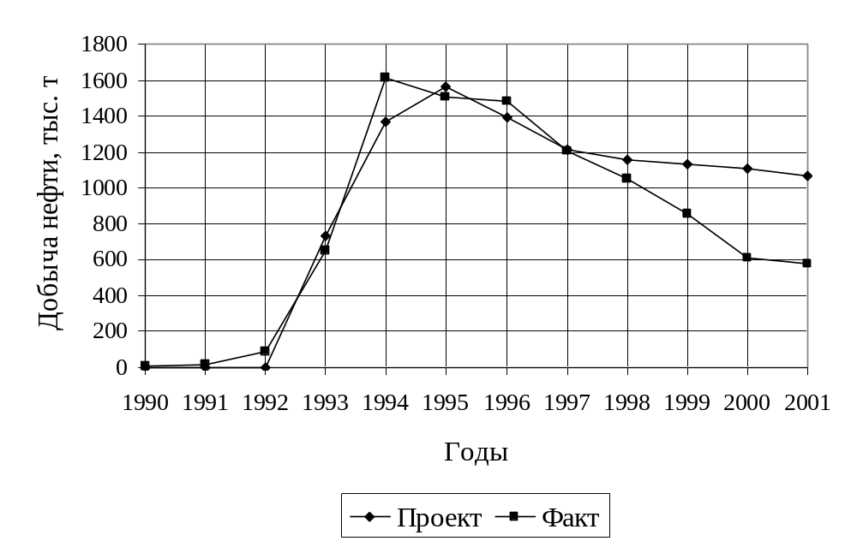
Рисунок 13 – Динамика отборов нефти по пласту БП₁₀₋₁₁

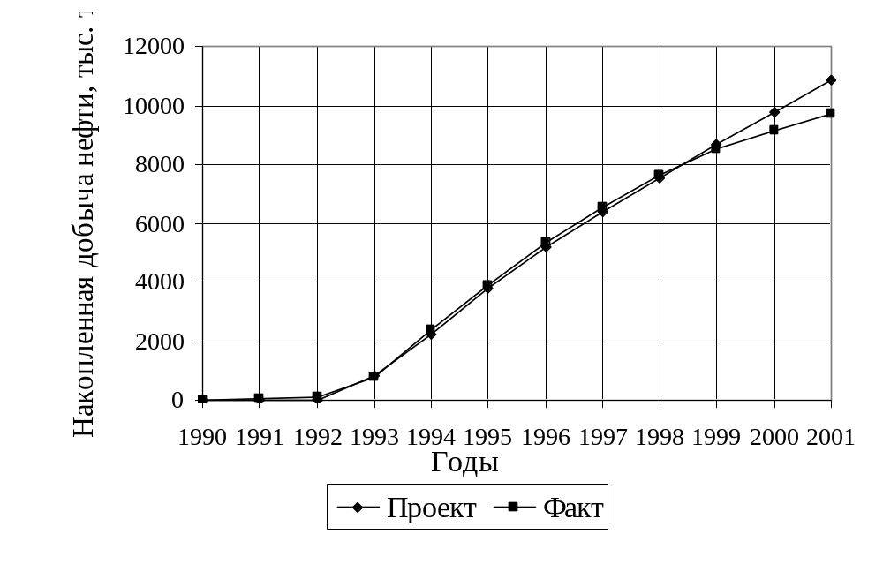
Рисунок 14 – Динамика накопленных отборов нефти по пласту БП₁₀₋₁₁

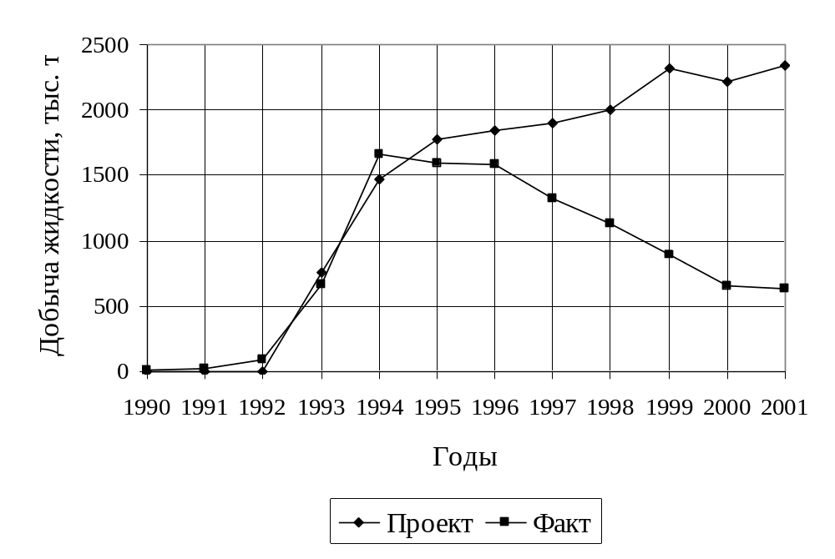
Рисунок 15 – Динамика отборов жидкости по пласту БП₁₀₋₁₁

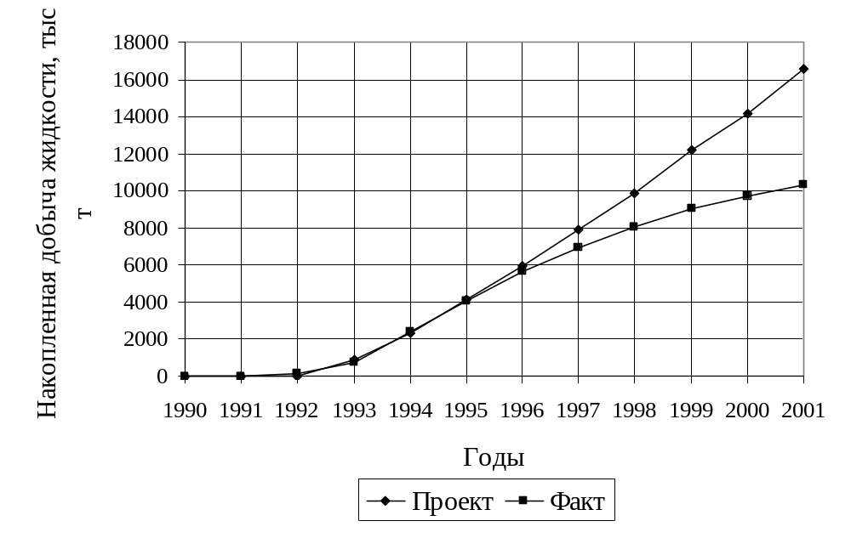
Рисунок 16 – Динамика накопленных отборов жидкости по пласту БП₁₀₋₁₁

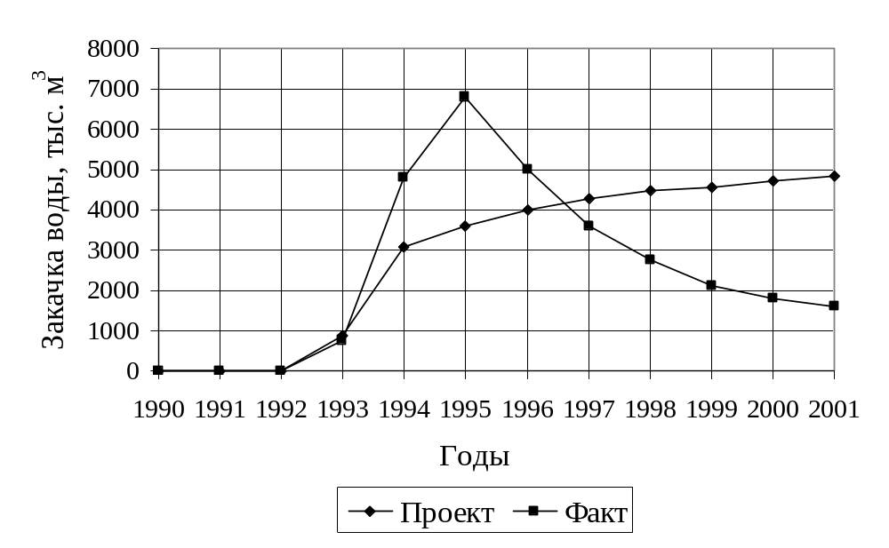
Рисунок 17 – Динамика закачки воды по пласту БП₁₀₋₁₁

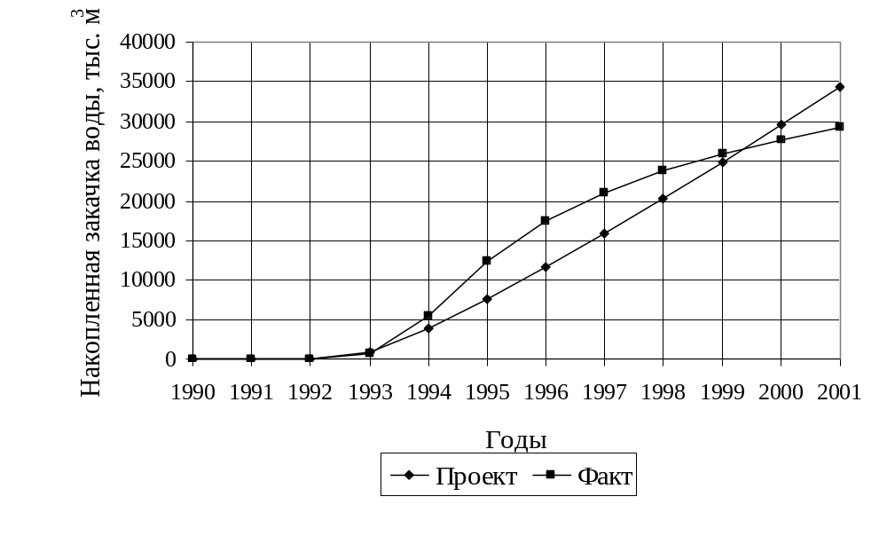Рисунок 18 – Динамика накопленной закачки воды по пласту БП₁₀₋₁₁

разрезе добывающих скважин одного или более продуктивных пропластков. Закономерность здесь следующая: чем более однороден пласт, тем более равномерно идёт процесс вытеснения, и скважины обводняются практически мгновенно. Скважины с неоднородным разрезом имеют ступенчатый характер нарастания обводнённости, так как в первую очередь обводняются наиболее проницаемые интервалы разреза.
Все скважины имеют продолжительный безводный период и значительную безводную добычу нефти.
Таким образом, на динамику обводнения пластов Тарасовского месторождения оказывают влияние несколько факторов: геологическое строение, как разреза скважин, так и области дренирования между добывающей и нагнетательной скважиной; местоположение скважин (ЧНЗ или ВНЗ, краевая или центральная зоны пласта); расстояние от добывающей до нагнетательной скважины. Динамика обводнения скважин для различных пластов практически идентична – довольно продолжительный безводный период, а затем быстрый скачок
Таблица 7
Динамика дебитов нефти и жидкости по пласту БП₁₀₋₁₁
Год | Средний по пласту
Год | Дебит нефти, т/сут |  | Дебит жидкости, т/сут
Год | Проект | Факт | Проект | Факт
1990  1991  1992  1993  1994  1995  1996  1997  1998  1999  2000  2001 | -  -  -  39,8  29,7  22,7  17,1  15,1  14,2  13,4  12,7  12,2 | 19,7  16,9  24,3  18,1  29,3  28,9  25,4  22,1  18,0  14,7  10,9  10,3 | -  -  -  42,0  31,9  25,2  22,4  23,8  24,5  27,6  25,4  26,8 | 22,8  18,0  25,0  18,5  20,1  29,9  27,1  24,2  19,3  15,5  11,7  11,3

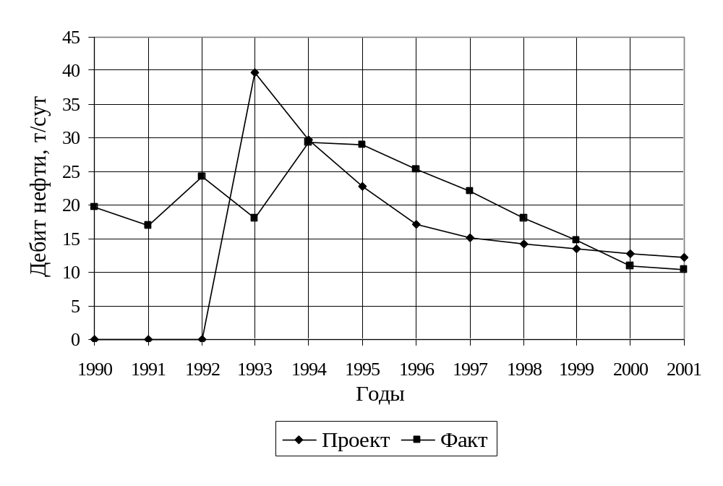
Рисунок 19 – Динамика дебитов нефти по пласту БП₁₀₋₁₁

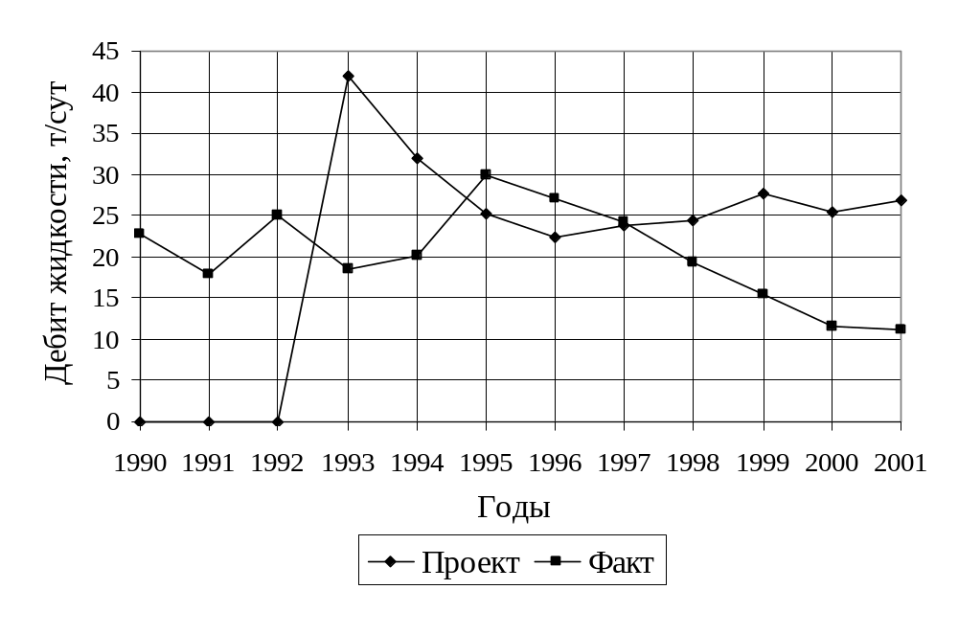
Рисунок 20 – Динамика дебитов жидкости по пласту БП₁₀₋₁₁

обводнения до предельной обводнённости (85-90 %).
В зависимости от влияния тех или иных причин на характер наступления воды, динамика обводнения различается продолжительностью безводного периода и интенсивностью нарастания содержания воды в продукции скважин. В целом можно сказать, что процесс вытеснения нефти водой по залежам Тарасовского месторождения носит практически поршневой характер.
В настоящее время Тарасовское месторождение находится в стадии падающей добычи нефти, которая характеризуется интенсивным снижением темпа добычи нефти на фоне прогрессирующего обводнения продукции скважин. Практически все скважины эксплуатируются механизированным способом. В связи с тем, что месторождение находится в стадии падающей добычи, встаёт вопрос об актуальности применения ГТМ с целью повышения нефтеотдачи пласта и интенсификации добычи нефти.
Опыт разработки месторождений региона показывает наличие ряда проблем характерных для большинства месторождений Западной Сибири. Основной проблемой является выработка запасов послойно неоднородных по проницаемости коллекторов. Анализ выработки запасов ряда месторождений по первым добывающим рядам показал низкую степень текущего коэффициента нефтеизвлечения (1-2 % от балансовых) хотя как обводнённость продукции достигла 90 и более %. Это говорит о том, что основная доля запасов при применении традиционных технологий остаётся не выработанной.

1.4.2 Выводы и рекомендации.
Фонд скважин, оборудованных СШНУ составил 111 (12%) единиц. Для Добычи жидкости применяются насосы с диаметром плунжера 32 и 43 мм. Коэффициент эксплуатации скважин, оборудованных УСШН, составил- 0,8. На дату анализа в бездействии находится 11 скважин, в простое 16 скважин. Основными тшичинами простоя и бездействия являются: смена насоса. В основном парк УСШН оборудован насосами диаметром 43 мм. Половина фонда эксплуатируется в периодическом режиме с дкбитами жидкости 0,6-5 т/сут. Осложнения при эксплуатации этого фонда связаны с отсутсвием надежного насосного способа, позволяющего работать обору-дованию устойчиво при дебитах от 2 до10 м³/сут.
При периодической работе насосное оборудование находится в более жестких условиях и наиболее подвержена образованию парафиногидратных пробок. В этих условиях рекомендуется добиваться тихоходных режимов работы УСШН.
Для профилактики и удаления парафиногидратных отложений можно применить пропарку труб в работающей скважине.Для этого с поморщью паропередвижной установки в затрубное пространтво подают пар, который через насос поступает в НКТ. Трубы нагреваются, парафин расплавляется и смывается потоком. Вместо пара можно подавать нагретую нефть.На скважинах, где будет выявлено влияние газа на работу штангового насоса рекомендуется применять тарельчатый якорь ТГЯ, якорь-зонт или наиболее простой сепаратор «труба в трубе».
Диафрагменные насосы малой производительности до настоящего времени находятся в стадии промыш-ленного испытания, доработки отдельных узлов.

